Prénom et nom : Chap.3 - Activité 3
Livre p96 & 97

En route vers la transition écologique
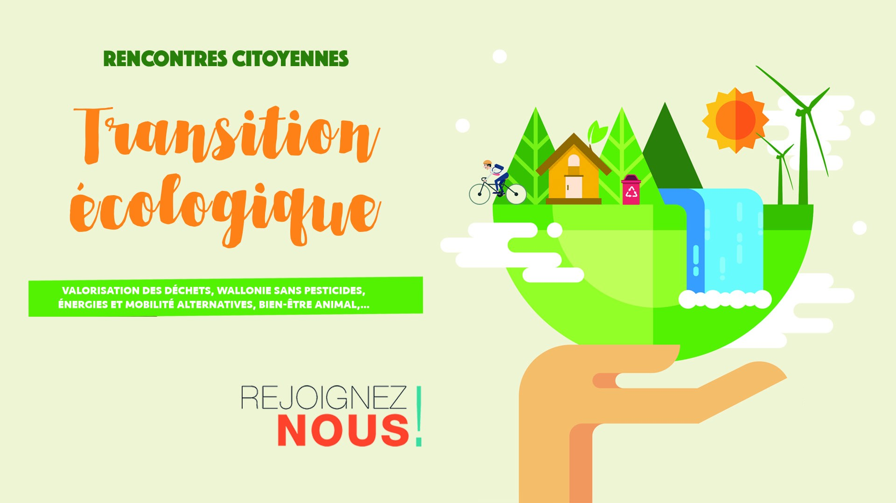
Point de départ :
Le météorologue Paul Josef Crutzen et le biologiste Eugène Stoermer ont proposé de nommer Anthropocène la période où les êtres humains ont commencé à avoir un impact significatif sur la Terre. Cette période a commencé avec la révolution industrielle de la fin du XVIIIe siècle.

Comment nos choix actuels peuvent-ils avoir une influence sur le climat du futur ?

Consigne :
Réaliser une fresque du climat, sur 2 semaines, et lister des gestes éco-citoyens et des actions de plus grande ampleur de transition écologique.

Supports de travail :
- Le jeu « Fresque du climat » et documents de l’activité.

- Ressource 1 : La fresque du climat (https://fresqueduclimat.org/).

Le principe :

Comment joue-t-on ? En équipe, on doit retrouver les liens de cause à effet entre les 42 cartes du jeu et co-construire ainsi une véritable “Fresque” du changement climatique.

- Créativité : La deuxième partie est basée sur la créativité : les participants doivent mettre de la couleur, choisir un titre, laisser des messages clé, dessiner, inventer etc. Cette partie est très importante dans le processus d’appropriation.

Restitution : Une équipe est ensuite choisie pour faire un exposé sur le climat, en s’appuyant sur la Fresque fraîchement réalisée, qui pourra rester affichée et constituer un panneau pédagogique.

La règle du jeu :
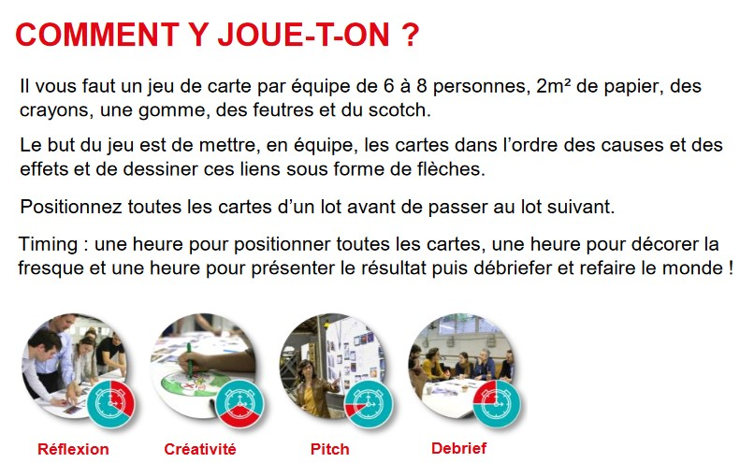

- Ressource 2 : Les gestes éco-citoyens et les actions pour lutter contre le dérèglement climatique :

Lutter contre la montée des eaux :
https://ocean-climate.org/sadapter-ou-lutter-contre-la-montee-des-eaux/
https://www.lesechos.fr/monde/enjeux-internationaux/cop26-montee-des-eaux-quelles-solutions-pour-nos-villes-cotieres-1359361

Lutter contre les évènements climatiques extrêmes :
https://www.greenpeace.fr/evenements-climatiques-extremes-a-quand-les-reponses/
https://www.oxfamfrance.org/climat-et-energie/inondations-pluies-torrentielles-la-lutte-contre-les-changements-climatiques-est-essentielle/
https://www.geo.fr/environnement/a-grenoble-un-plan-fraicheur-pour-lutter-contre-les-canicules-en-augmentation-205166

Lutter contre l’acidification des océans :
https://www.lemonde.fr/blog/oceanclimat/2015/11/26/5-gestes-simples-pour-combattre-lacidification-des-oceans/
https://portals.iucn.org/library/sites/library/files/documents/Rep-2017-012-Summ-Fr.pdf

Lutter contre l’impact du RC sur les écosystèmes :
https://uicn.fr/wp-content/uploads/2016/09/Plaquette-Solutions-FR-07.2016.web_.pdf
http://les.cahiers-developpement-durable.be/vivre/07-biodiversite-pistes-et-solutions/

+ Sites généralistes et tout autre site que vous connaissez :

https://www.greenpeace.fr/dereglement-climatique/
https://www.futura-sciences.com/planete/actualites/changement-climatique-rechauffement-climatique-15-actions-lutte-recompensees-onu-77720/
https://www.terrafemina.com/article/40-petits-gestes-pour-lutter-contre-le-rechauffement-climatique-au-quotidien_a335337/1

